
FAKULTI SAINS SOSIAL DAN KEMANUSIAAN

UHMS1182 (PENGHAYATAN ETIKA DAN PERADABAN)
SEMESTER 1, 2020/2021
TUGASAN INDIVIDU: REFLEKSI

NAMA:
HEONG YI QING
NO. MATRIK:
A20EC0043

DISERAHKAN KEPADA:
DR. ANA HAZIQAH A RASHID

SKEMA PERMARKAHAN (DIISI OLEH PENSYARAH)
KRITERIA | MARKAH
KANDUNGAN | /20
SUSUNAN/STRUKTUR | /5
CARA PENULISAN | /5
TOTAL | /30
REFLEKSI BAB 01 : PENGENALAN KEPADA ETIKA DAN PERADABAN
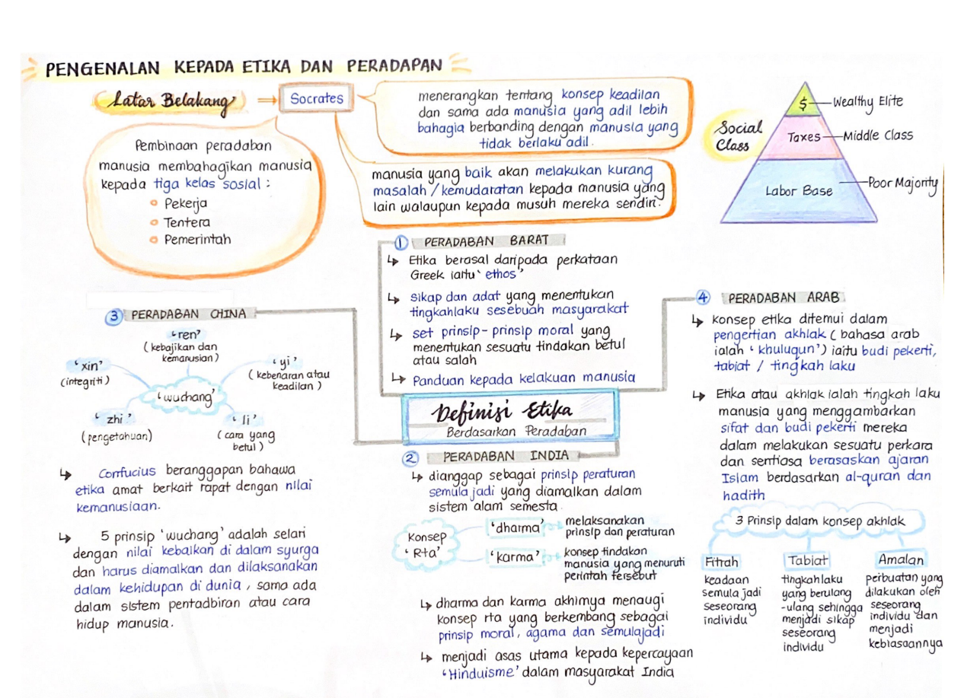
i)

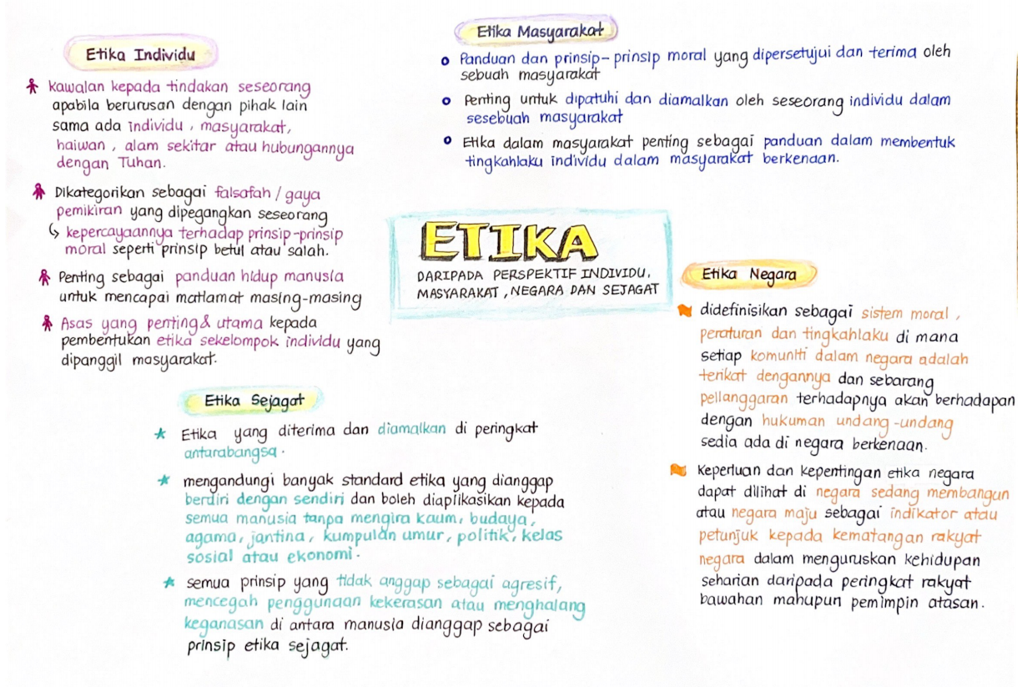

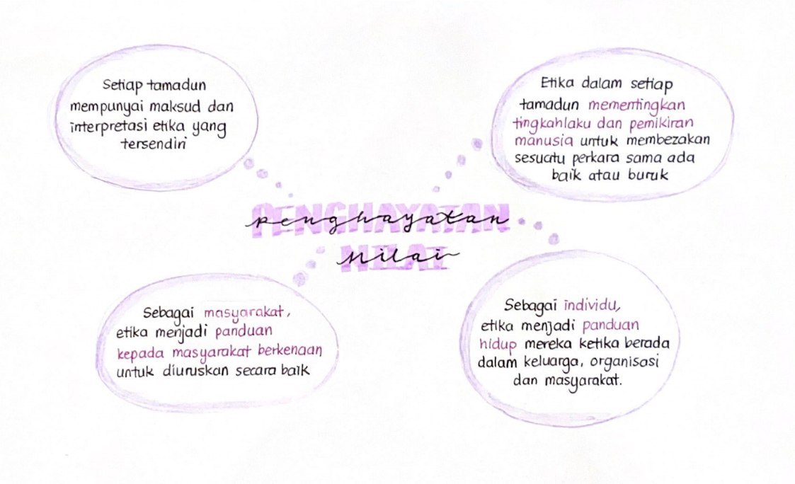

- Saya dapat mengenal ilmu etika dan peradaban dengan lebih mendalam. Saya juga mengetahui konsep etika itu berdasarkan kepada individu, masyarakat, negara dan sejagat. Di samping itu, semua orang mempunyai tanggungjawab untuk mematuhi etika berdasarkan kepada individu, masyarakat dan negara, supaya keharmonian dapat dikekalkan dalam kehidupan seharian.

- Pengenalan kepada etika dan peradaban telah membuka minda saya atas informasi tentang etika dan peradaban. Dengan ini, isu-isu semasa yang berlaku dapat dikaitkan dengan etika selepas mengenai etika dan peradaban. Kita dapat mengetahui bahawa etika ini sentiasa mengajar kita untuk melakukan sesuatu yang baik dan betul, tidak mengira etika dari peradaban Barat, India, China atau Arab. Oleh itu , isu-isu semasa ini berlaku bukan disebabkan dengan budaya dan agama, namun Isu-isu semasa berlaku sentiasa kerana manusia yang melanggar etika untuk kepentingan diri sendiri.

- Kita haruslah sentiasa mematuhi dan mengamalkan etika negara untuk menjadi seorang warganegara yang beretika serta berjunjung tinggi tatasusila dalam bermasyarakat. Sebagai contoh, kita haruslah sentiasa mengamalkan rukun negara kita dalam kehidupan seharian.

- Kesan kepada saya dari sudut intelektual serta psikologi ialah saya akan terus mengamalkan etika individu, masyarakat, negara serta sejagat dan sentiasa menggunakan sebagai panduan hidup saya.

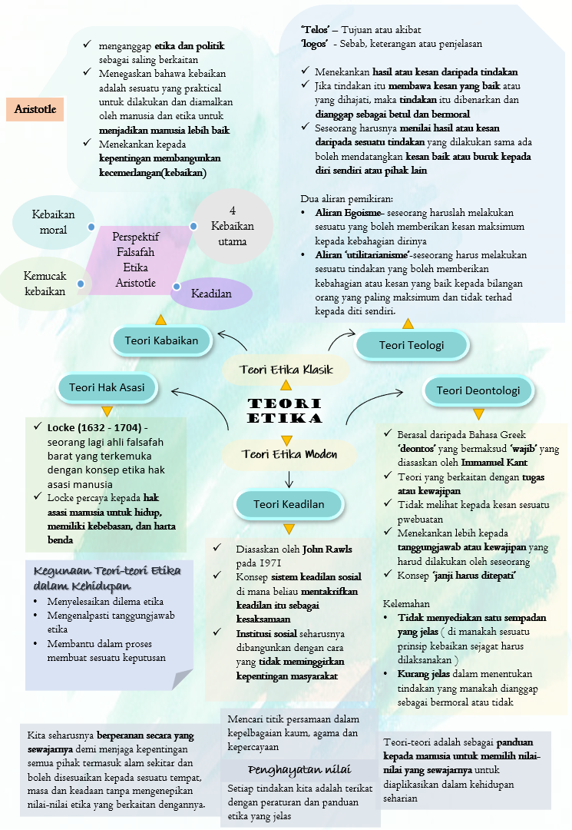
REFLEKSI BAB 02 : TEORI-TEORI ETIKA
i)

- Saya dapat menngenal teori-teori etika serta jenis-jenis teori etika klasik dan moden. Saya telah berlajar jenis-jenis teori yang berlainan daripada kuliah ini dan mendapati bahawa setiap teori etika menjelaskan etika dari sudut yang berbeza. Tambahan pula, saya juga dapat mencari titik persamaan dalam kepelbagaian dalam etika dari kaum, agama dan kepercayaan yang berbeza. Selain itu, sesuatu perkara itu dapat dibezakan di antara tindakan yang dibenarkan dan tidak dibenarkan dengan kebaikan yang dapat, kesan tindakan, tugas atau kewajipan, keadilan dan hak asasi. Semua tindakan kita terikat dengan panduan etika secara langsung atau tidak langsung.

- Dengan mempelajari kuliah ini, saya dapat memberi informasi tentang isu-isu etika daripada pelbagai perspektif budaya dan agama kerana telah mempelajari teori-teori yang berbeza yang mana teori-teori ini mengimbang tindakan dari sudut yang berbeza.

- Sebagai seorang warganegara yang bertanggungjawab, kita haruslah sentiasa mematuhi peraturan dan panduan etika serta sentiasa mempertimbangkan kepentingan negara lebih daripada kepentingan diri sendiri. Kita tidak harus mengikut aliran Egoisme yang mengenepikan kepentingan kesan kepada pihak lain.

- Kesan kepada saya dari sudut intelektual serta psikologi ialah dapat membantu saya dalam membuat keputusan, menyelesai isu dalam kehidupan seharian serta mengenalpasti tanggungjawab etika. Kita haruslah menjaga kepentingan semua pihak bukan sshaja manusia lain, juga termasuk alam sekitar.

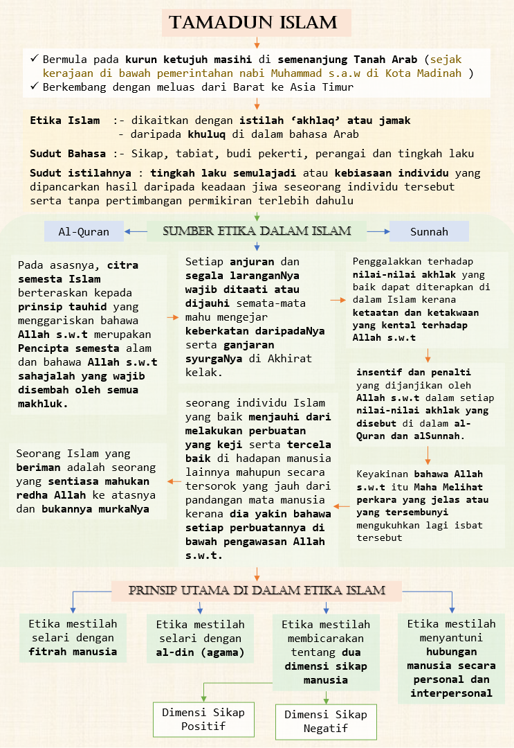
REFLEKSI BAB 03 : ETIKA & PERADABAN DALAM KEPELBAGAIAN TAMADUN: ISLAM & MELAYU
i)

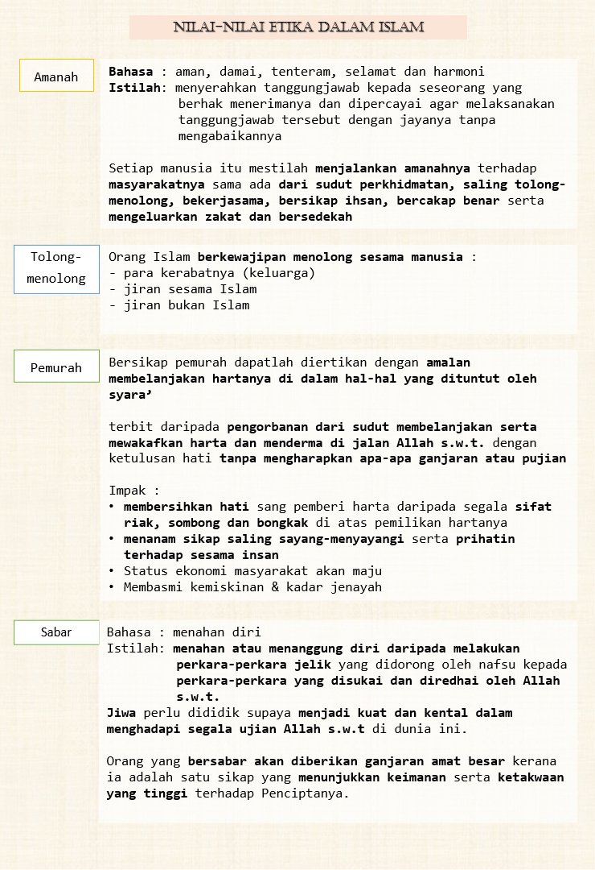

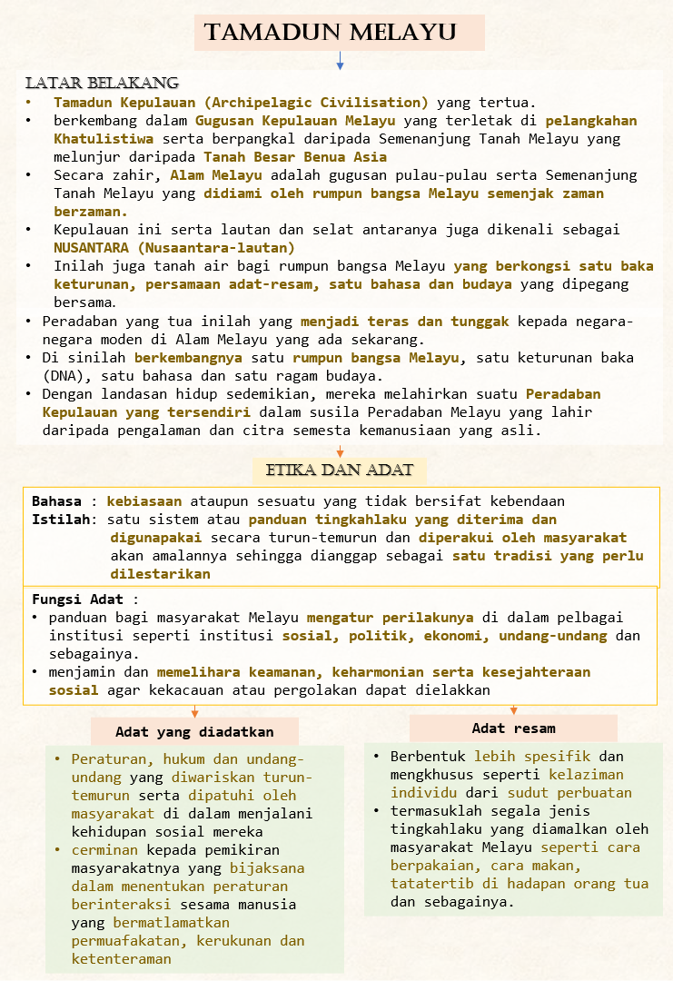

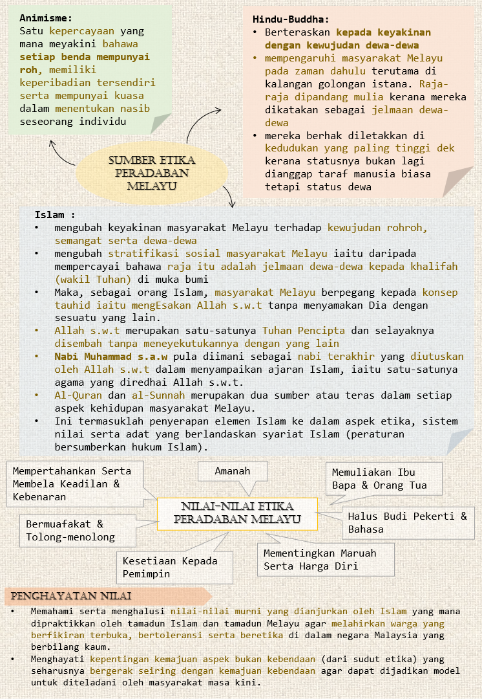

- Saya telah memahami tentang hubungan citra semesta dengan etika di dalam tamadun Islam dan tamadun Melayu. Selain itu, saya juga dapat mengetahui tentang isu-isu yang berkaitan tentang etika dan peradaban dalam kedua-dua tamadun tersebut. Di samping itu, saya telah memahami tentang nilai-nilai murni tang dianjurkan oleh Ialam yang telah dipraktikkan oleh tamadun Islam dan juga tamadun Melayu seperti kesetiaan kepada pemimpin, bermuafakat dan tolong-menolong serta mementingkan maruah dan harga diri.

- Belajar bab ini dapat membantu saya memahami anjuran dalam Islam dan nilai-nilai murni Islam dengan lebih mendalam. Di samping itu, saya juga dapat mengetahui tamdun Ialam dan Melayu dengan lebih banyak dan dapat memberi informasi tentang isu-isu etika yang berlaku.

- Saya dapat mempelajari nilai-nilai murni yang diamalkan dalam tamdun Ialam dan Melayu dan boleh mengamalkan dalam kehidupan seharian dapat membantu saya untuk menjadi seorang warganegara yang lebih beretika dan berjunjung tinggi

- Saya juga telah menghayati kemajuan aspek bukan kebendaan iaitu kemajuan etika harusnya bergerak seiring dengan kemajuan kebendaan supaya isu-isu etika dapat dikurangkan dengan masyarakat yang beretika. Masyarakat dan negara tidak akan harmon dan selamat jika etika manusia tidak diamalkan dan tidak diikut sebagai panduan hidup walaupun kemajuan teknologi yang cepat pada masa kini.

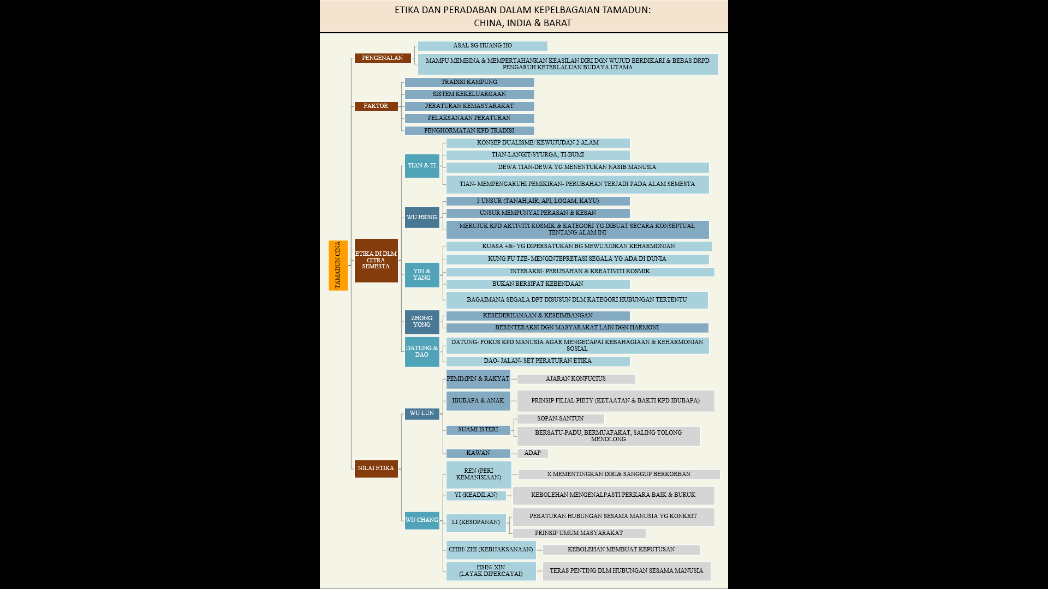
REFLEKSI BAB 04: ETIKA DAN PERADABAN DALAM KEPELBAGAIAN TAMADUN: CHINA, INDIA DAN BARAT
i)
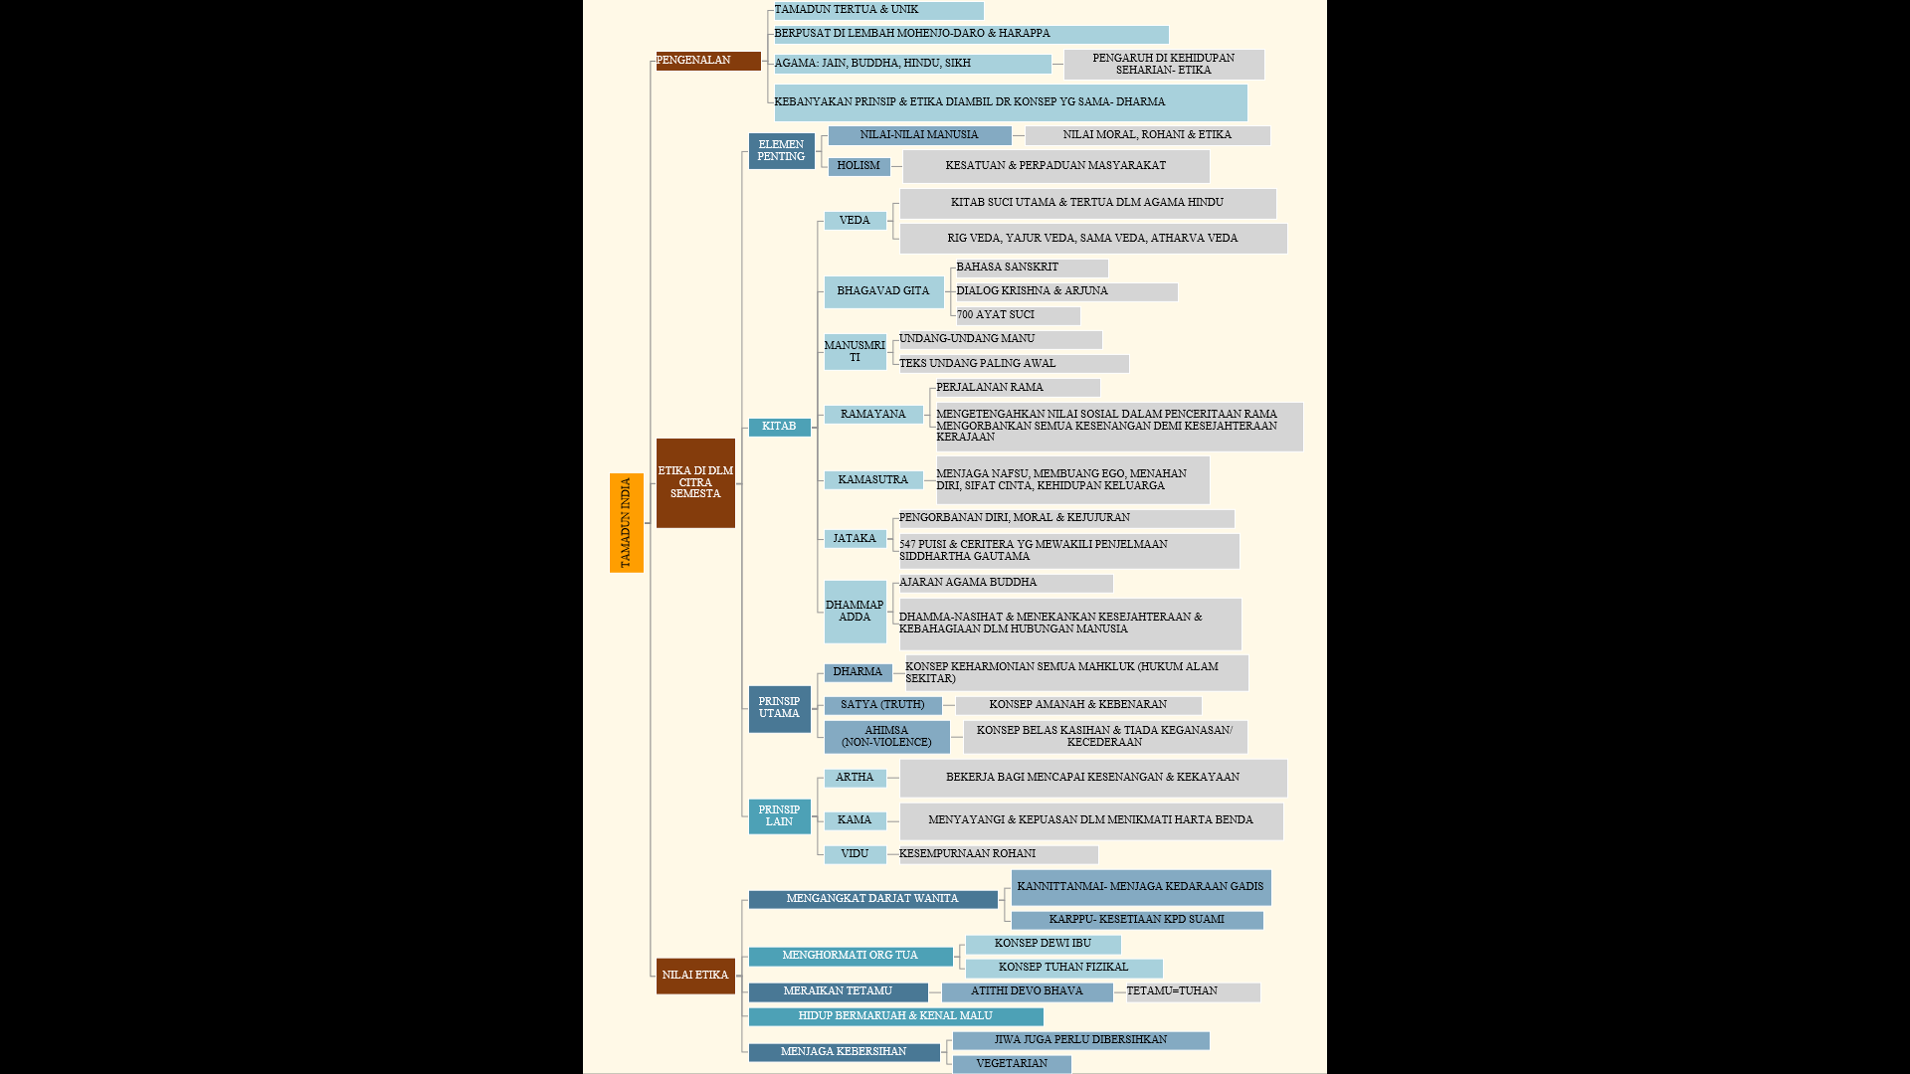

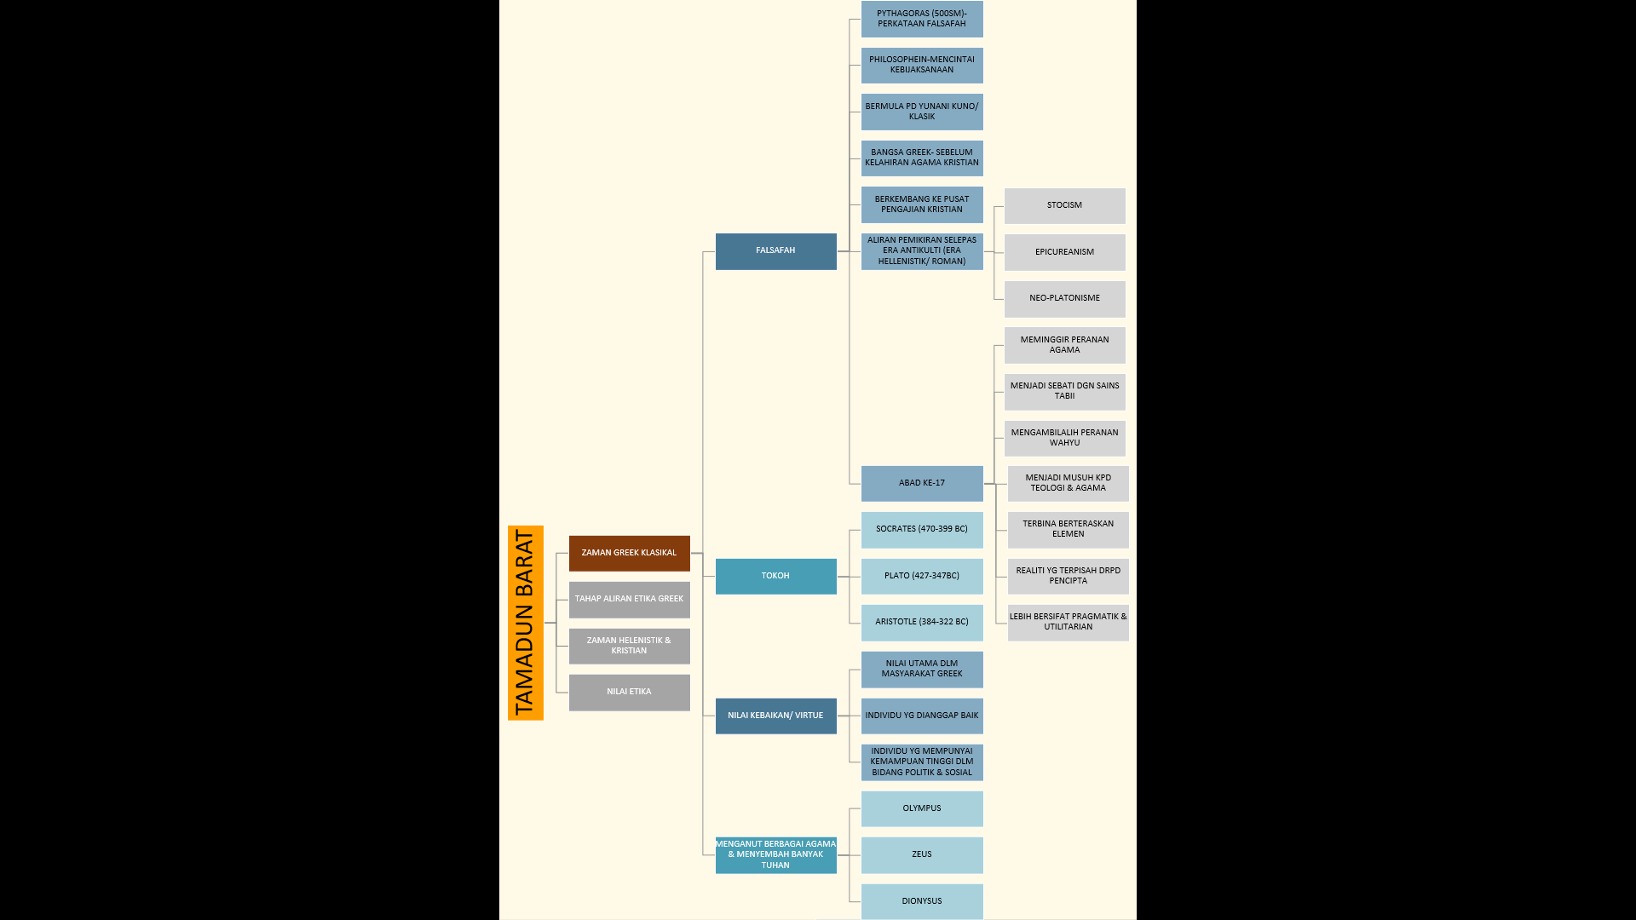

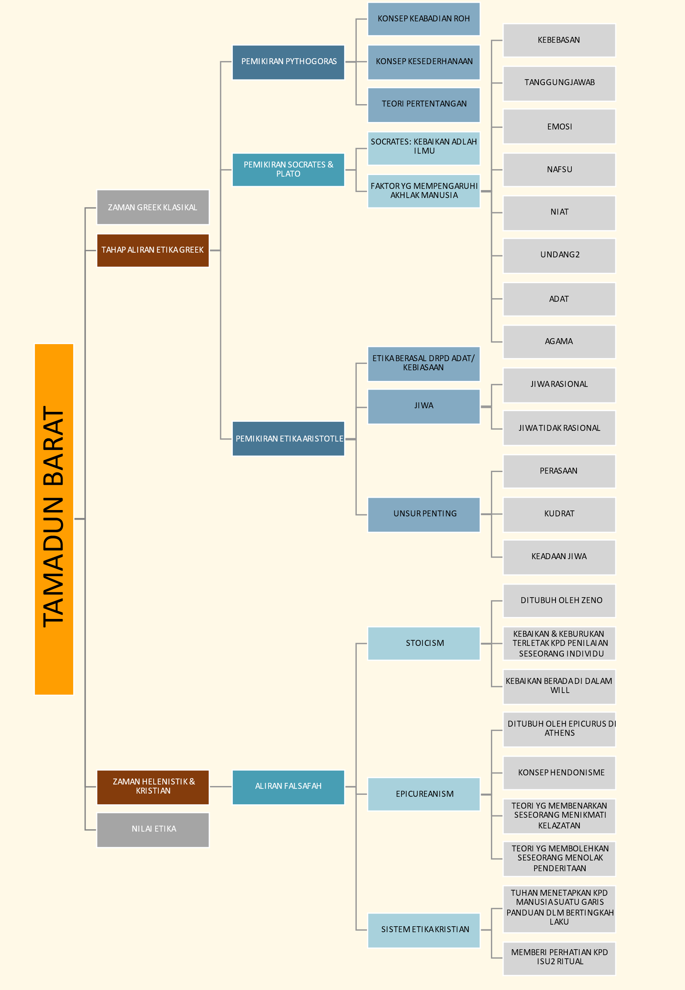

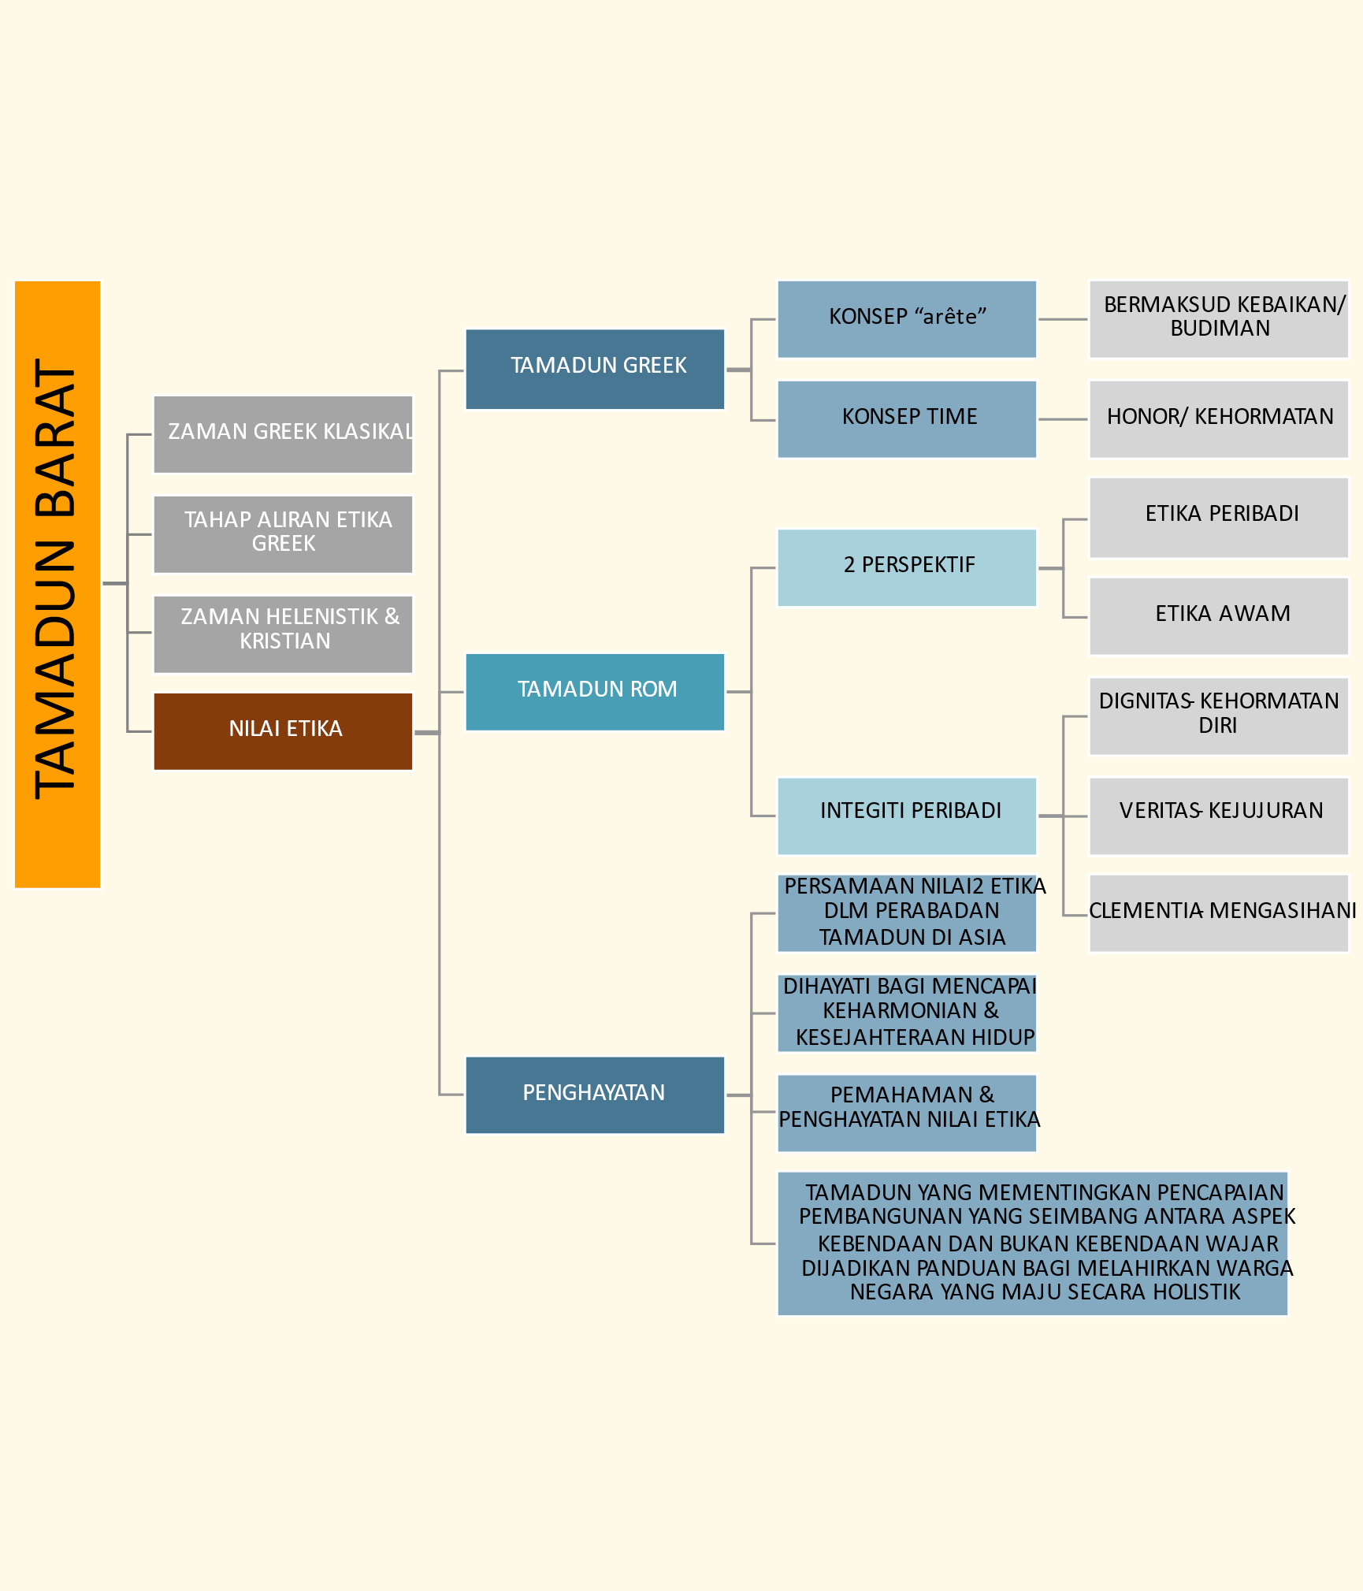

- Saya lebih memahami tentang hubungan citra semesta dengan etika di dalam peradaban arab dan barat. Antaranya nilai-nilai yang saya pelajari ialah kehormatan diri, kejujuran, dan juga mengasihani. Nilai-nilai ini perilu diamalkan oleh semua lapisan masyarakat supaya keharmonian dan kesejahteraan hidup dapat dikekealkan

- Bab ini mengandungi banyak informasi tentang tamadun di Asia dan Barat. Oleh itu, perbezaan dan persamaan antara budaya dan kepercayaan serta etika Asia dan Barat telah didapati daripada bab ini. Hal ini demikian dapat membantu saya dalam memberi informasi tentang isu-isu etika daripada pelbagai perspektif budaya dan agama.

- Bab ini sekali lagi menekankan kepentingan etika dalam kehidupan sebagai panduan hidup. Penghayatan nilai etika pelbagai tamadun membolehkan saya menghormati dan bertoleransi terhadap masyarakat lain.

- Kesan kepada saya adalah di atas pemikiran. Seperti yang dinyatakan oleh Aristotle, kita bukan harus mengetahui perkara itu betul atau salah sahaja, yang paling pentingnya, kita perlu menjadi seorang yang baik. Etika ini perlu dipraktikkan dalam kehidupan seharian bukan membawa kepada perbualan sia- sia sahaja. Pada masa kini, walaupun banyak orang mengetahui tentang etika, akan tetapi, mereka masih melakukan tindakan yang melanggar etika.

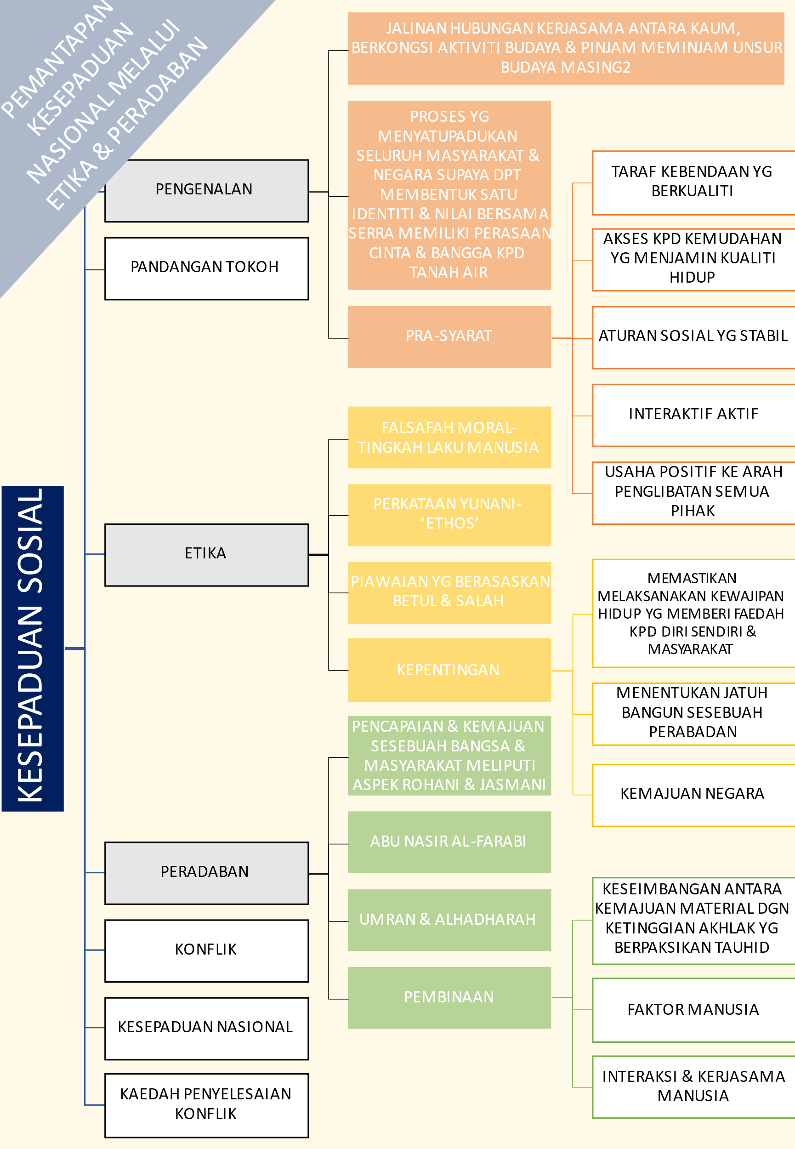
REFLEKSI BAB 05: PEMANTAPAN KESEPADUAN NASIONAL MELALUI ETIKA DAN PERADABAN
i)

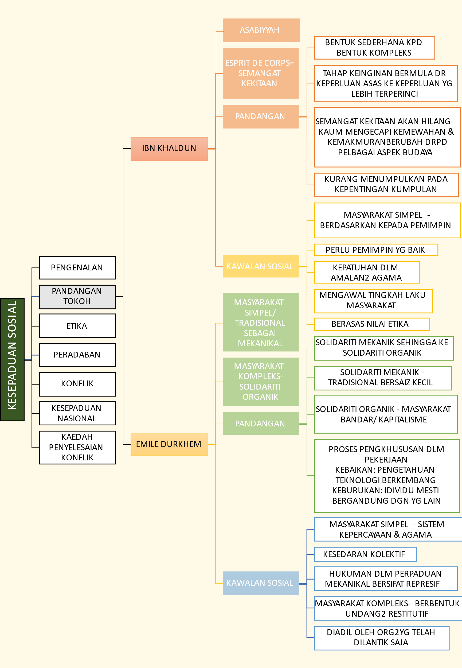

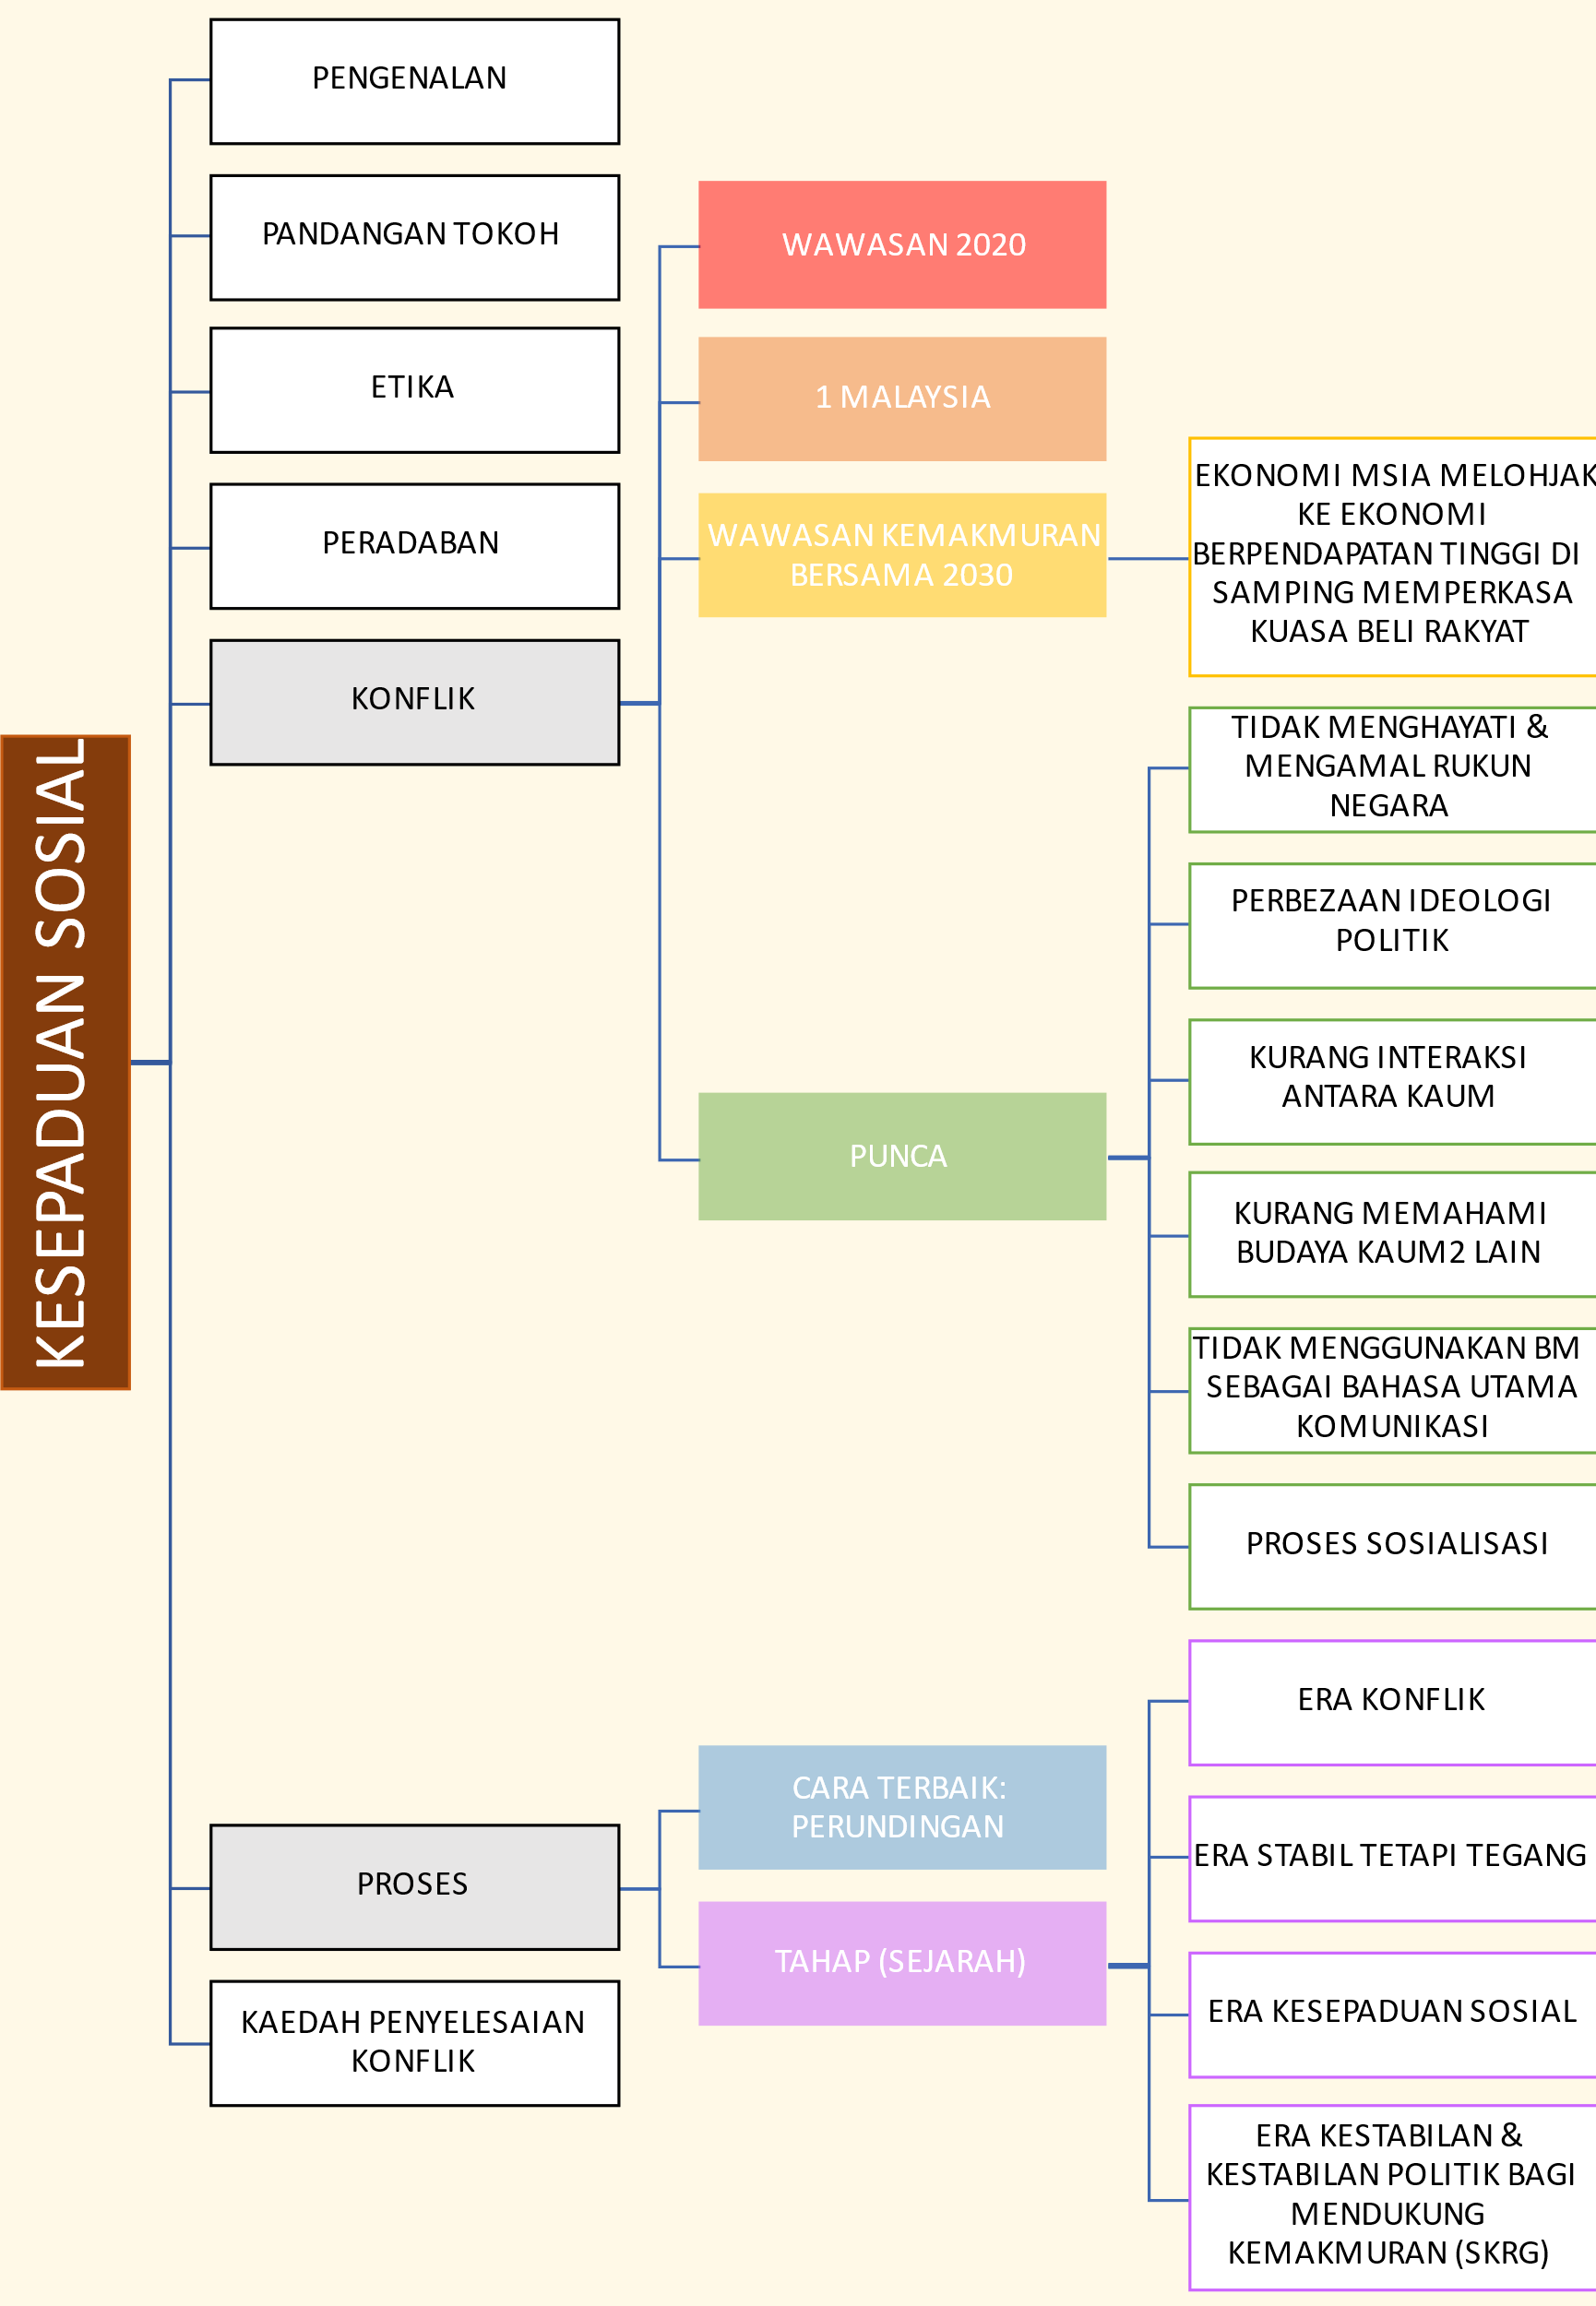

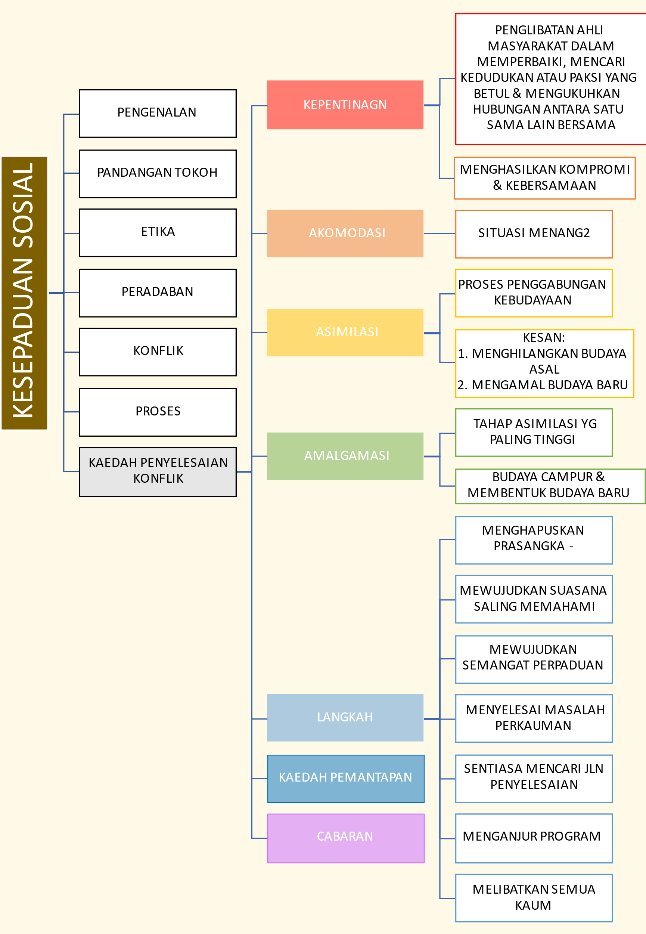

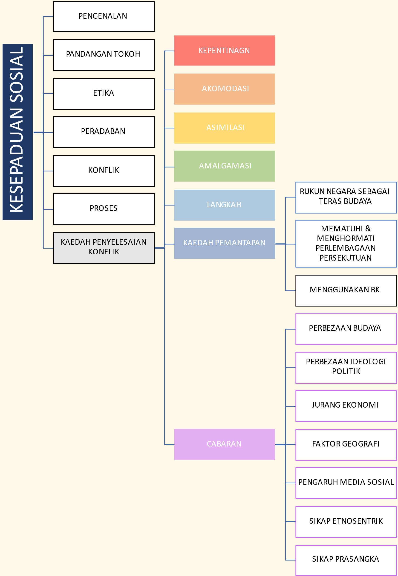

- Saya telah berlajar nilai hormat-menghormati, menjalin keharmonian, menjaga maruah sesama kaum serta mengiktirafkan simbol dan ekspresi setiap ahli masyarakat. Kita haruslah menjadi seorang ahli masyarakat yang dapat menyumbang kepada kemajuan dan pembangunan ekonomi negara. Selain itu, saya juga telah mempelajari kaedah-kaedah untuk menyelesaikan konflik seperti akomodasi, akulturasi dan asimilasi melalui bab ini.

- Melalui bab ini, saya dapat mengetahui tentang knflik yang telah berlaku sebelum ini di Malaysia yang berbilang kaum ini. Selain daripada itu, banyak informasi yang berkaitan dengan kesepaduan sosial telah membuka minda saya tentang hubungan antara kaum, punca konflik kesepaduan sosial dan juga kepentingan kesepaduan sosial di Malaysia. Hal ini demikian dapat membantu saya dalam memberi informasi tentang isu-isu etika dari pelbagai perspektif budaya dan agama.

- Untuk menjadi sorang warganegara yang berjunjung tinggi, saya telah menerap ilmu pengetahuan dari bab ini, atas kesepaduan sosial dan mengetahui tentang kaedah menyelesaikan konflik, saya dapat mempraktikkan dalam kehidupan seharian supaya masyarakat yang aman dan harmoni dapat dikekalkan di negara kita.

- Kesan kepada saya ialah saya akan berusaha untuk menjalin hubungan yang baik dengan ahli masyarakat yang lain untuk mencapai integrasi nasional kerana masyarakat akan teru smenyumbang kepada pembangunan tamadun bangsa Malaysia.

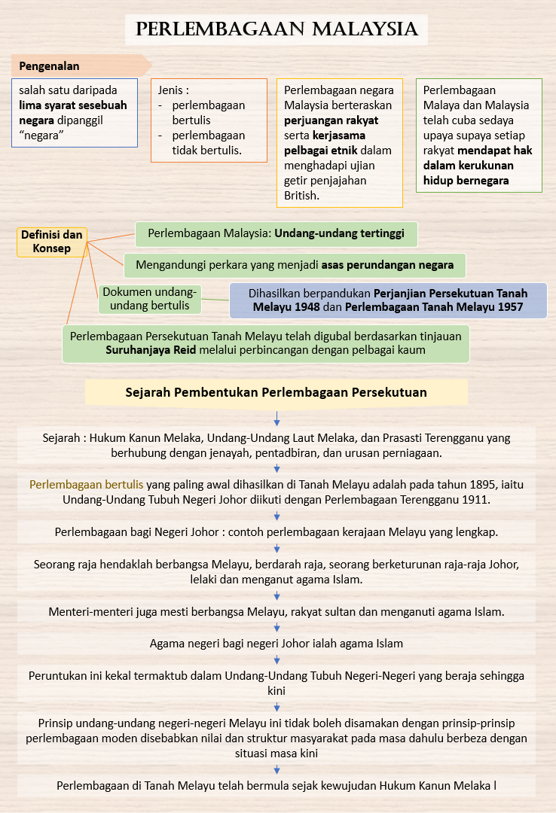
REFLEKSI BAB 06 : PERLEMBAGAAN MALAYSIA
i)

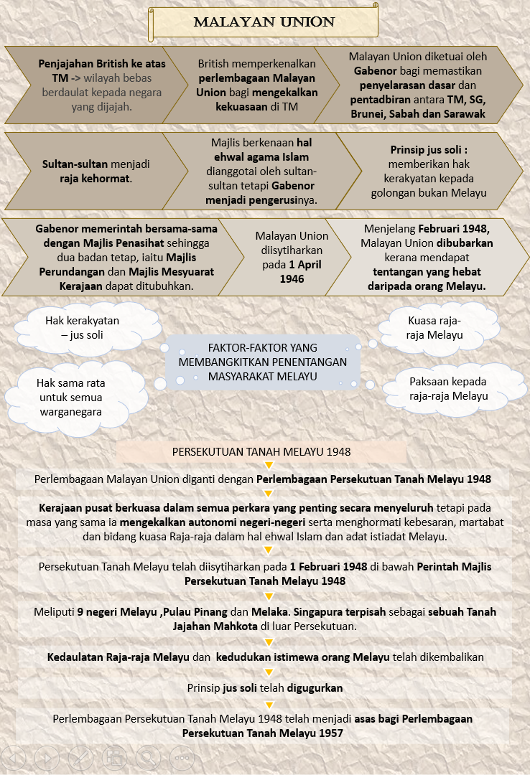

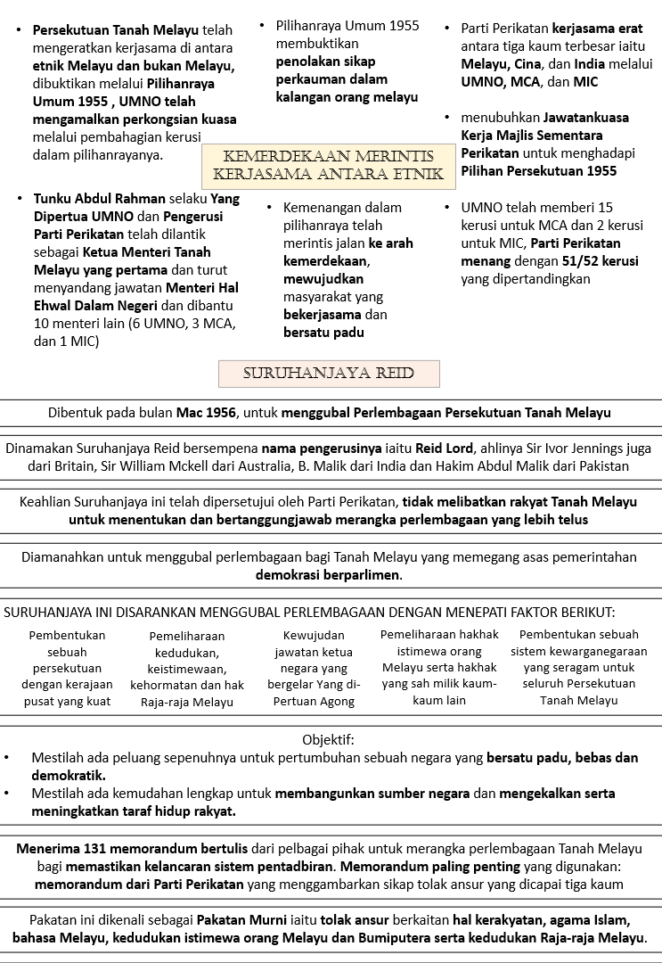

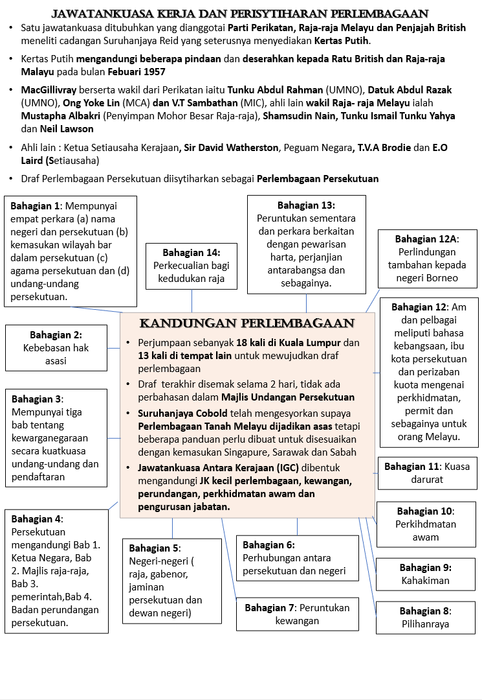

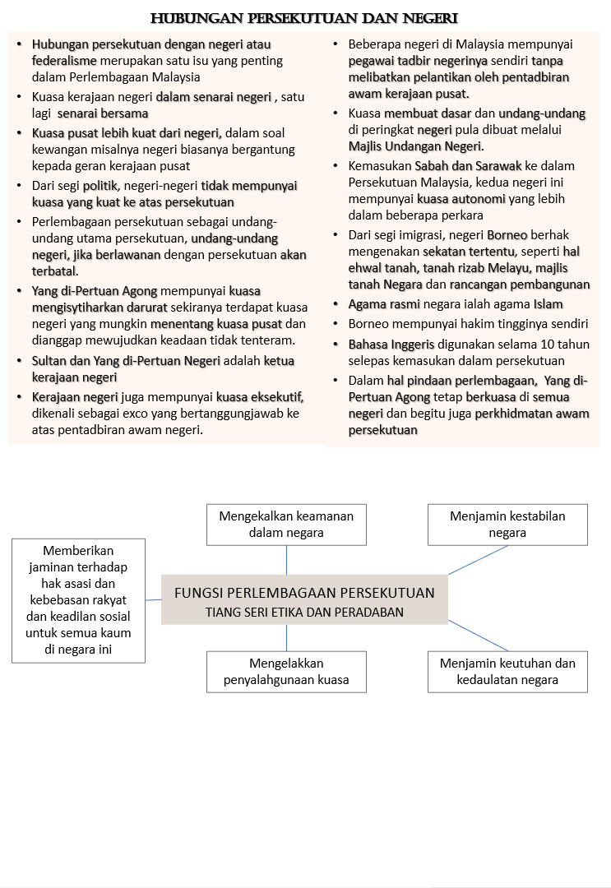

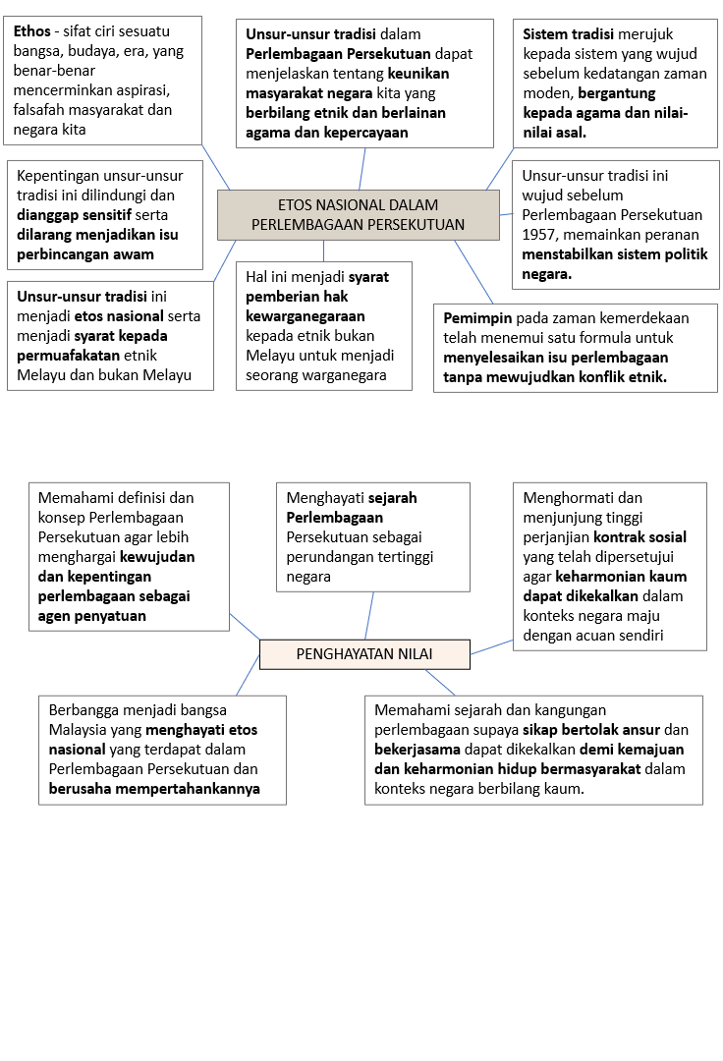

- Nilai-nilai murni yang dapat saya pelajari dalam bab ini adalah semangat patriotik, bertolak ansur, dan juga bekerjasama. Kemerdekaan negara kita merupakan usaha tokoh-tokoh negara kita yang bersikap bertoleransi, cinta akan negara serta bersatu padu. Oleh itu, kita mestilah menghargai negara kita yang aman damai pada masa kini.

- Melalui bab in, saya dapat memberi infromasi tentang isu-isu etika daripada pelbagai perspektif budaya dan agama disebabkan saya memahami sejarah pembentukan Perlembagaan Malaysia yang melibatkan pelbagai kaum. Pertimbangan yang sepatutnya daripada perspektif pelbagai budaya dan agama telah diambil kira semasa pembentukan Perlembagaan Malaysia. Saya dapat memahami daripada perspektif perlbagai budaya dan agama melalui bab ini.

- Saya berbangga menjadi seorang warganegara Malaysia dan akan sering mematuhi Perlembagaan Malaysia sebagai seorang warganegara yang cinta akan negara dan berjunjung tinggi.

- Kesan kepada saya ialah saya mengetahui kepentingan perpaduan rakyat dalam mencapai sesuatu matlamat. Dengan kerjasama semua rakyat, negara baru boleh dimajukan dengan baik dan cepat. Sokongan daripada rakyat sangat diperlukan. Oleh itu, saya bersedia untuk menyumbang kepada kemajuan negara pada masa hadapan.

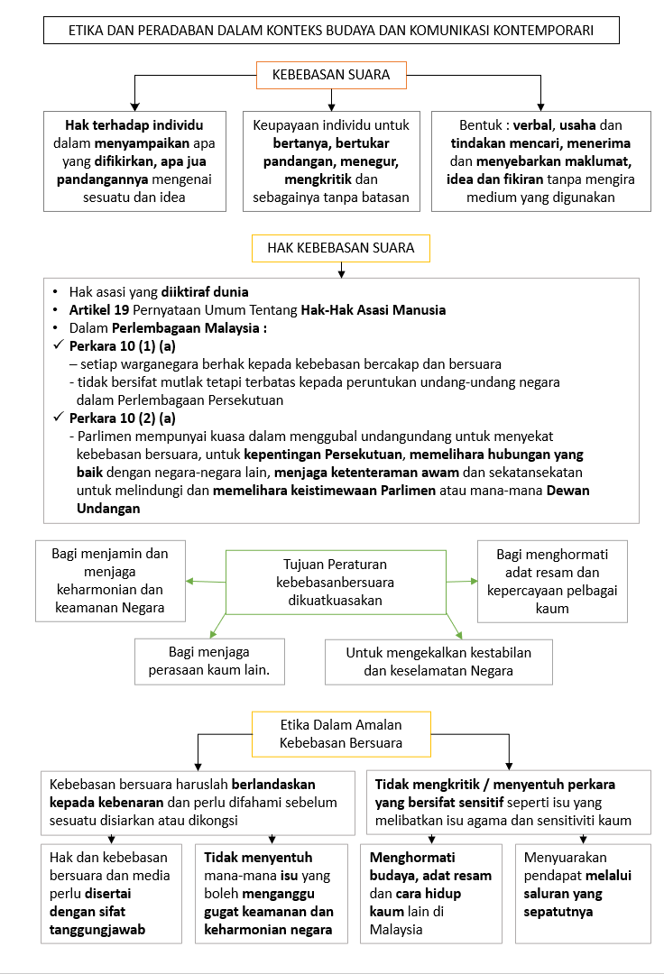
REFLEKSI BAB 07: ETIKA DAN PERADABAN DALAM KONTEKS BUDAYA DAN KOMUNIKASI KONTEMPORARI
i)

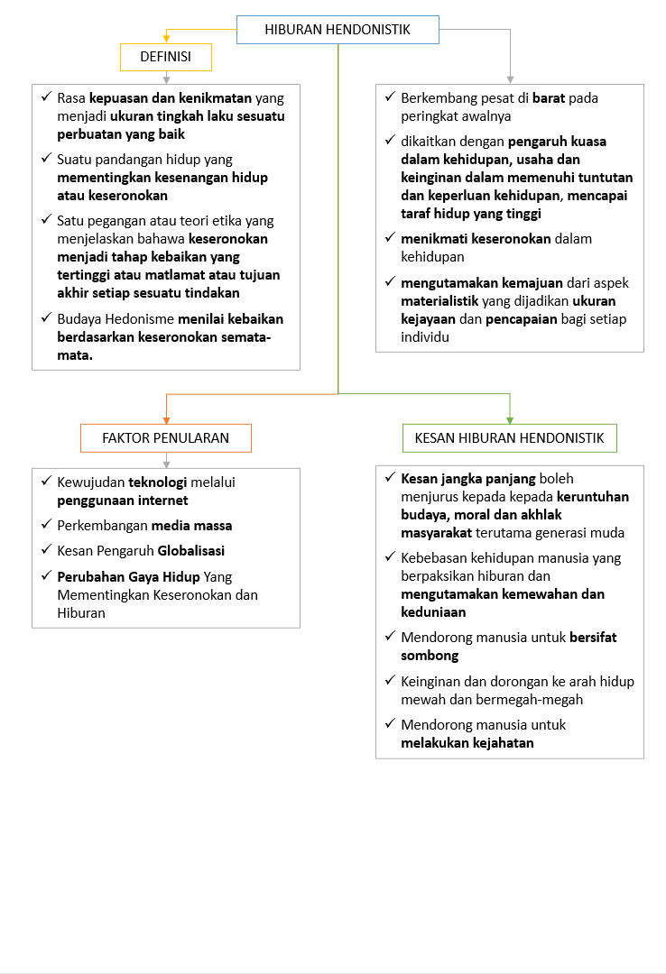

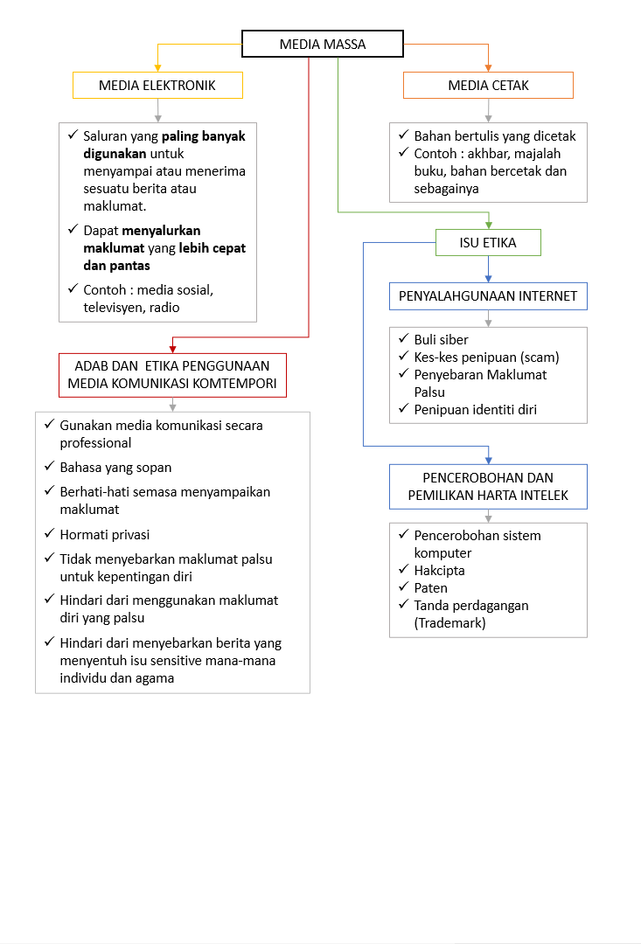

- Saya belajar etika-etika yang perlu digunakan dalam komunikasi atas talian seperti menggunakan bahasa yang sopan, tidak menyebarkan maklumat palsu dan sebagainya. Saya juga belajar untuk menghormati privasi dan berhati-hati semasa menyampaikan maklumat. Etika haruslah diamalkan atas talian supaya tidak melakukan jenayah ataupun menyinggung perasaan orang lain.

- Saya telah mengetahui tentang budaya yang baru dalam bab ini iaitu hiburan hendonistik yang mementingkan keseronokan dan kesenangan hidup. Hal ini telah menambah ilmu pengetahuan saya atas hiburan ini dan dapat membantu saya dalam memberi informasi tentang isu-isu etika daripada perspektif hendonistik ini.

- Saya mengamalkan etika dalam komunikasi kontemporari dan tidak menyebarkan maklumat palsu atau maklumat yang mengugat keselamatan negara melalui media massa. Saya juga tidak akan melakukan sesuatu yang akan menjejas maruah dan imej negara semasa berkomunikasi secara kontemporari sebagai seorang warganegara yang beretika dan menjunjung tinggi tatasusila dalam bermasyarakat.

- Dari sudut intelektual serta psikologi, saya tidak bersetuju atas hiburan hendonistik. Pengaruh hiburan yang semakin besar ini akan menyebabkan kesan yang serius dalam masyarakat pada satu hari nanti. Kita tidak boleh mementingkan keseronokan sahaja dalam kehidupan dan tidak sepatutnya mengutamakan kemewahaan dan keduniaan serta tidak patut mengutamakan kemajuan dari aspek materialistik.

REFLEKSI BAB 08: PERANAN ETIKA DAN PERADABAN DALAM MENDOKONG TANGGUNGJAWAB SOSIAL
i)
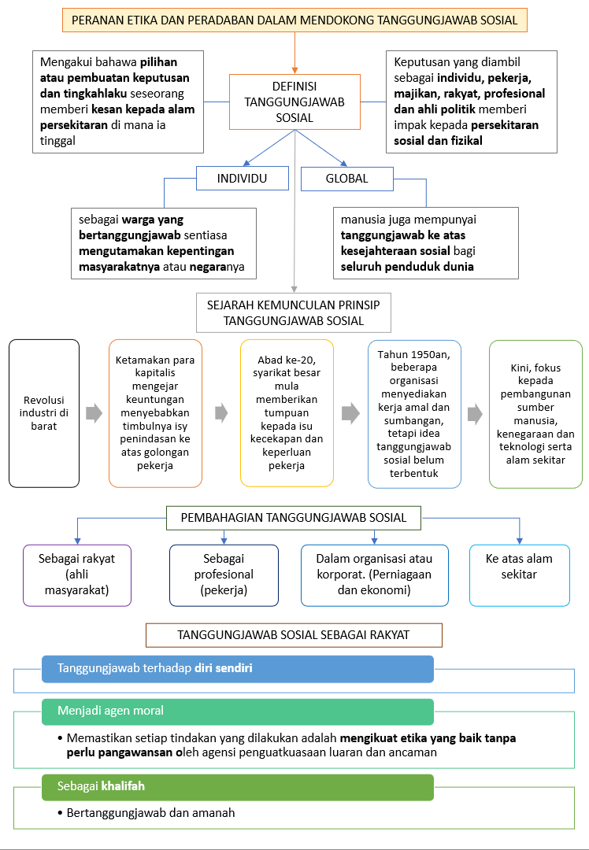

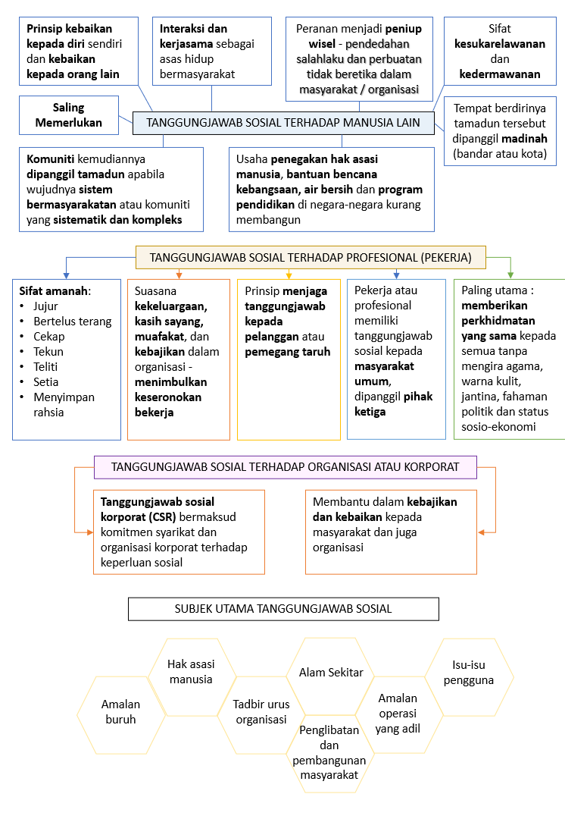

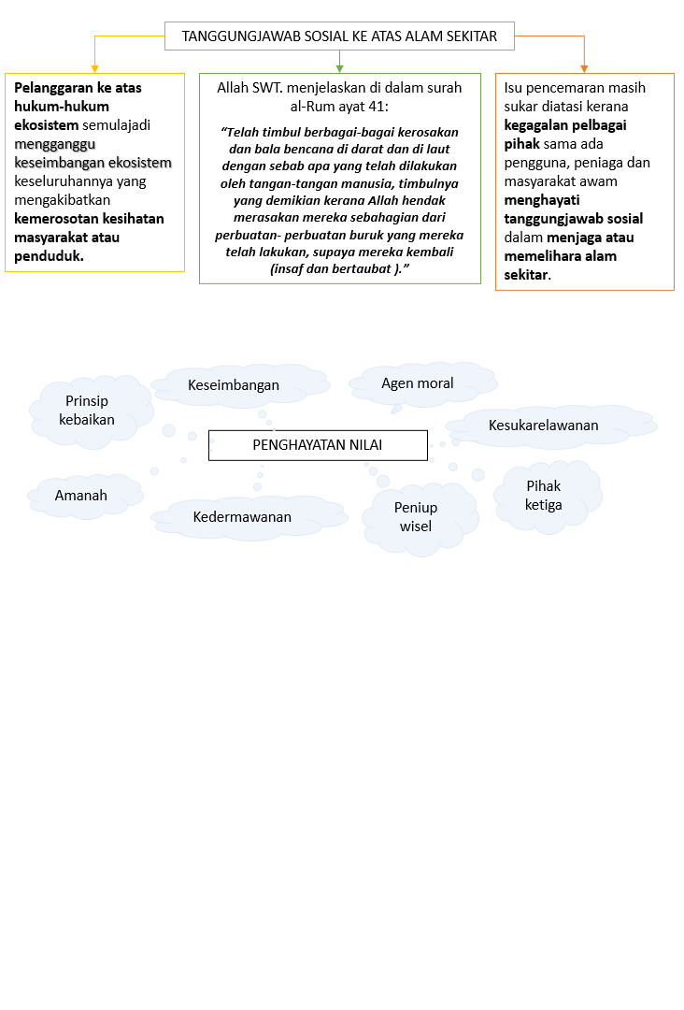

- Saya telah mempelajari tentang tanggungjawab sosial individu dan global melalui bab ini. Saya mendapati bahawa tanggungjawab sosial kita bukan sahaja sebagai rakyat, juga sebagai profesional, dan juga mempunyai tanggungjawab dalam organisasi serta ke atas alam sekitar. Kita haruslah sentiasa mengahyati tanggungjawab sosial kita.

- Saya dapat berkaitkan isu-isu etika dari perspektif pelbagai budaya dan agama atas tanggungjawab sosial. Setiap manusia mempunyai tanggungjawab ke atas kesejahteraan sosial bagi seluruh penduduk dunia.

- Saya akan menjalankan tanggungjawab sosial saya sebagai individu atau global bagi menjamin pertumbuhan ekonomi, pemeliharaan kebajikan masyarakat yang adil serta pemeliharaan alam sekitar untuk menjadi seorang warganegara yang beretika dan menjunjung tinggi tatasusila dalam bermasyarakat.

- Melalui bab ini, saya sangat peka dan menyedari tentang pentingnya berperanan aktif dalam menjalankan tanggungjawab sosial bagi mendokong usaga mewujudkan masyarakat yang sejahtera, adil dan selamat.

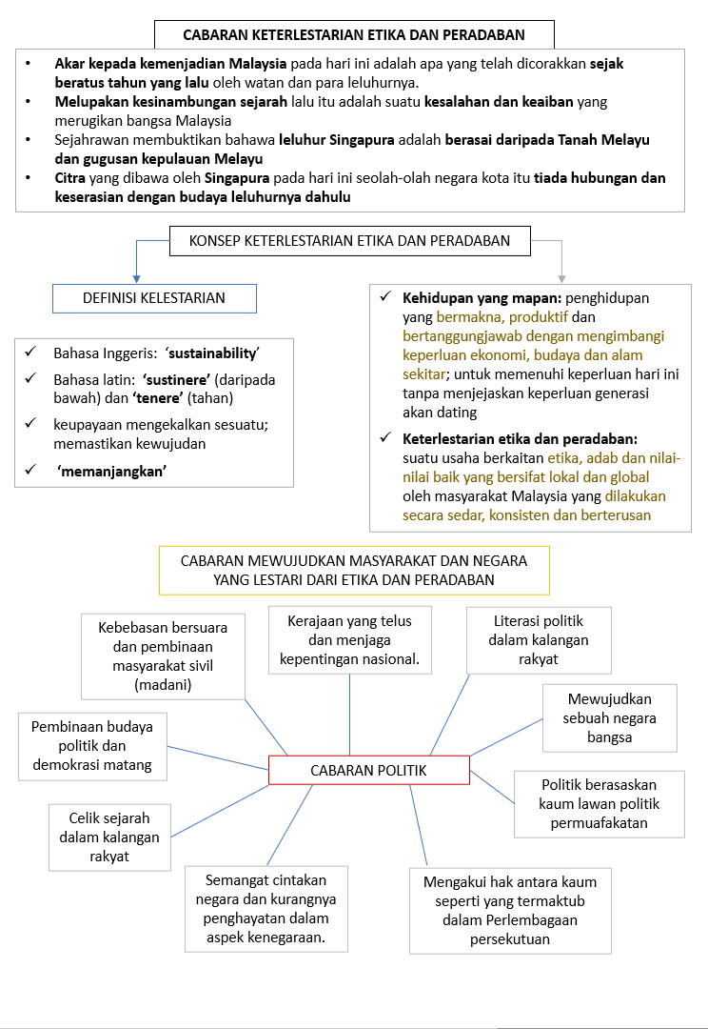
REFLEKSI BAB 09: CABARAN KETERLESTARIAN ETIKA DAN PERADABAN
i)

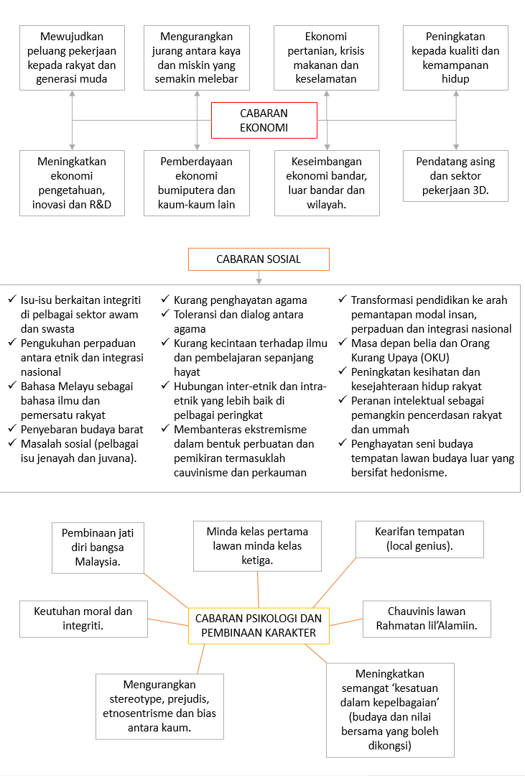

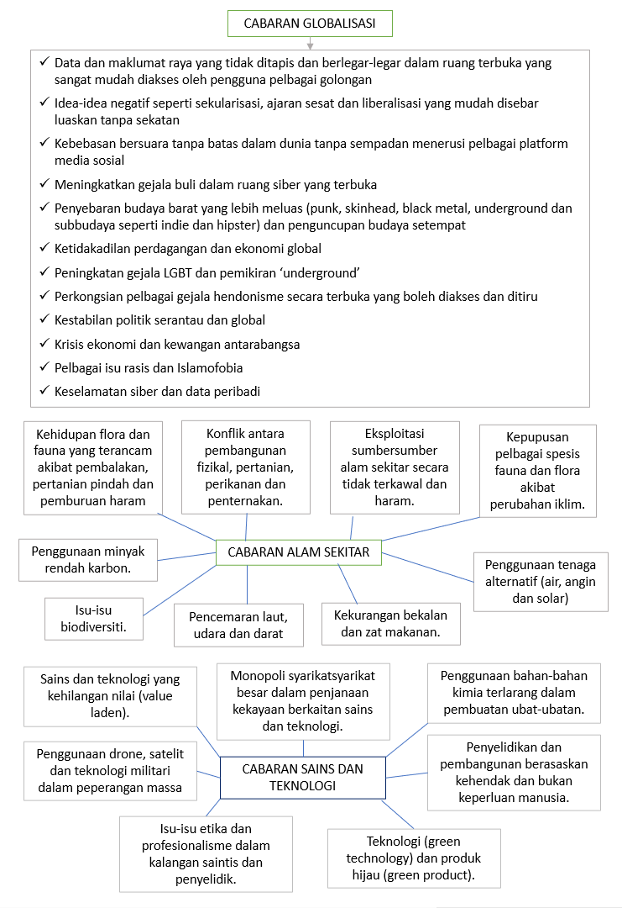

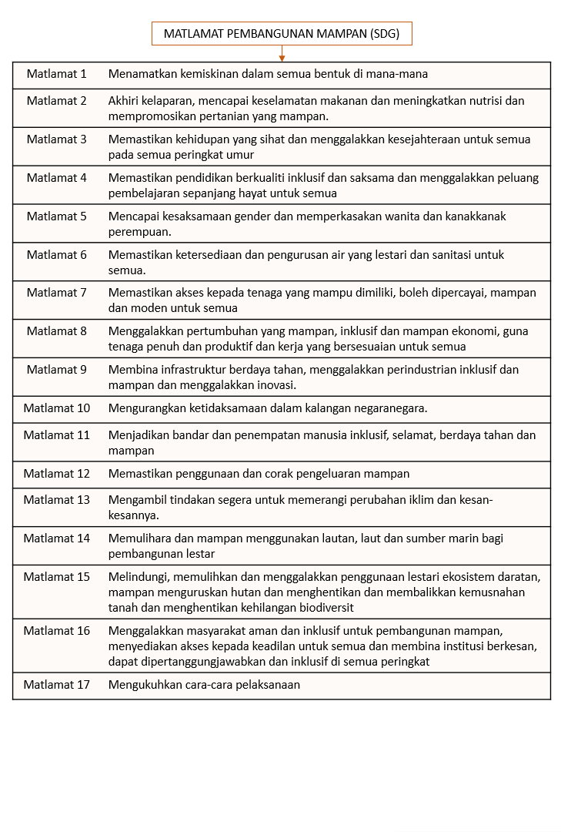

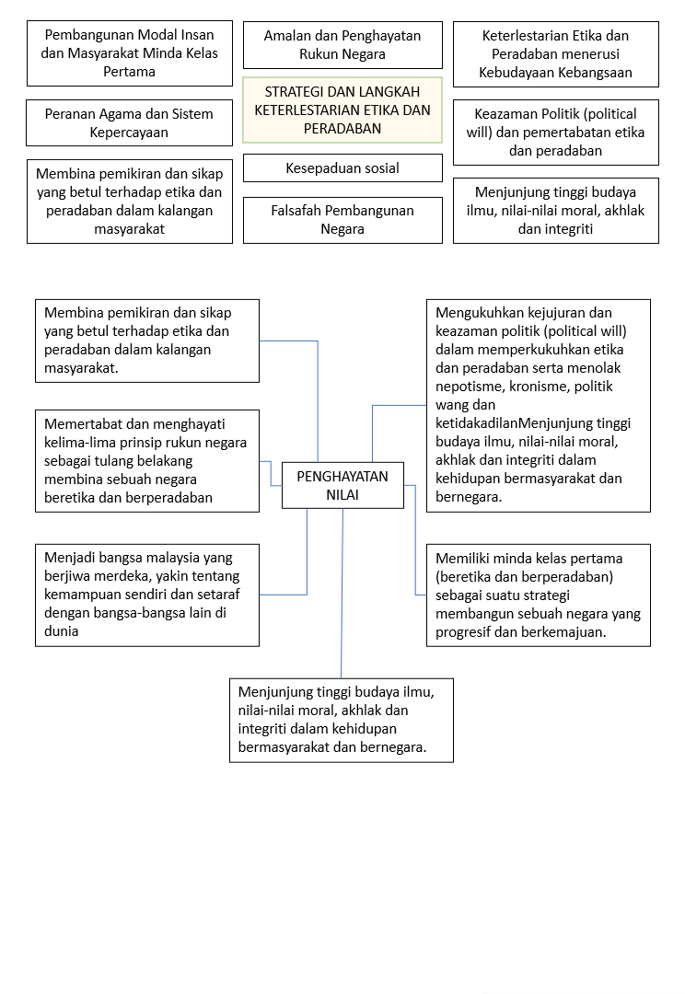

- Saya telah mengetahui tentang cabaran yang dihadapi untuk mencapai keterlestarian etika dan peradaban dari pelbagai aspek. Saya jaga telah belajar tentang matlamat SDG yang membawa ke arah mencapai keterlestarian etika. Selain itu, saya mendapat pemikiran dan sikap yang betul terhhadap etika dalam kalangan masyarakat. Saya juga belajar nilai kejujuran dan keazaman politik dalam memperkukuhkan etika dan peradaban.

- Keterlestarian etika dan perdaban ini sangat penting untuk keamanan dan kebahagiaan masyarakat. Mencapai keterlestarian etika merupakan tujuan bersama pelbagai budaya dan agama.

- Sebagai seorang warganegara yang beretika, saya manghayati kelima-lima prinsip rukun negara sebagai asa untuk membina sebuah negara yang beretika dan beradaban. Selain itu, saya juga akan menjadi bangsa Malaysia yang berjiwa merdeka, yakin tentang kemampuan sendiri dan setaraf dengan bangsa-bangsa lain di dunia.

- Saya dapat berfikir dengan minda kelas pertama, iaitu beretika dan berpeadaban.

KESIMPULAN
Saya berasa setiap orang mempunyai tanggungjawab untuk menghayati dan mengamalkan etika dalam kehidupan seharian. Jika semua orang beretika, banyak isu-isu etika tidak akan berlaku. Pada pendapat saya, sesetengah orang mempunyai pertimbangan yang baik atas membezakan sesuatu tindakan itu betul atau salah, akan tetapi, sebahagian orang ingin melanggar etika untuk kepentingan diri sendiri. Kita tidak dapat menukar pemikiran orang lain dan tidak dapat mengawasi tindakan mereka yang menjejaskan keharmonian masyarakat. Oleh itu, kita hanya boleh melakukan tanggungjawab sendiri dengan sempurna. Etika dan peradaban ini seharusnya dipelajari sejak bangku sekolah untuk membina masyarakat yang beretika. Walaupun subjek seperti pendidikan Islam dan pendidikan moral diajar di sekolah, tetapi pengaruh media sosial memberi impak yang sangat besar atas pemikiran generasi muda dan menyebabkan hiburan hendonistik itu menjadi serius. Sikap materialistik telah semakin meingkat dalam generasi muda. Kesimpulannya, saya berasa etika merupakan asas sesebuah masyarakat. Semua orang mempunyai tanggungjawab atas isu-isu etika yang bertimbul.

